8 mai 2016

7ème dimanche de Pâques

Année C
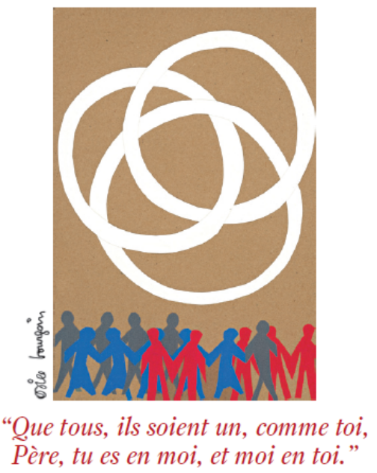
Que tous soient un
Voici que je viens sans tarder… dit le Christ à la fin de l’Apocalypse. Comment se fait-il alors que deux mille ans après, l’Esprit et l’Eglise (l’Epouse) disent toujours : Viens ?
Ce sera quand ce retour ? Dieu est hors du temps et pour lui mille ans sont comme un jour (Ps 90,4). Il patiente, attendant qu’avec sa grâce, l’humanité se soit préparée et qu’elle ait revêtu le vêtement des noces.
Qu’attend-t-il ? N’et-ce pas le testament qu’il nous laisse avant sa mort, en priant pour chacun de nous aujourd’hui ? Que tous soient un, comme toi, Père, tu es en moi, et moi en toi… Père, ceux que tu m’as donnés, je veux que là où je suis, ils soient eux aussi avec moi, et qu’ils contemplent ma gloire.
Le chemin de l’unité entre nous passe par l’adhésion intime de chacun au Christ. Etienne, le premier des martyrs, totalement identifié au Christ, et qui l’a vu dans la gloire, debout à la droite du Père, est offert à notre contemplation.

1ère lecture : « Voici que je contemple le Fils de l’homme debout à la droite de Dieu » (Ac 7, 55-60)
Lecture du livre des Actes des Apôtres
En ces jours-là, Étienne était en face de ses accusateurs. Rempli de l’Esprit Saint, il fixait le ciel du regard : il vit la gloire de Dieu, et Jésus debout à la droite de Dieu. Il déclara : « Voici que je contemple les cieux ouverts et le Fils de l’homme debout à la droite de Dieu. »
Alors ils poussèrent de grands cris et se bouchèrent les oreilles. Tous ensemble, ils se précipitèrent sur lui, l’entraînèrent hors de la ville
et se mirent à le lapider. Les témoins avaient déposé leurs vêtements
aux pieds d’un jeune homme appelé Saul. Étienne, pendant qu’on le lapidait, priait ainsi : « Seigneur Jésus, reçois mon esprit. » Puis, se mettant à genoux, il s’écria d’une voix forte : « Seigneur, ne leur compte pas ce péché. » Et, après cette parole, il s’endormit dans la mort.
– Parole du Seigneur.

Psaume : Ps 96 (97), 1-2b, 6.7c, 9
R/ Le Seigneur est roi, le Très-Haut sur toute la terre !
Le Seigneur est roi ! Exulte la terre !
Joie pour les îles sans nombre !
justice et droit sont l’appui de son trône.
Les cieux ont proclamé sa justice,
et tous les peuples ont vu sa gloire.
À genoux devant lui, tous les dieux !
Tu es, Seigneur, le Très-Haut
sur toute la terre :
tu domines de haut tous les dieux.



2ème lecture : « Viens, Seigneur Jésus ! » (Ap 22, 12-14.16-17.20)
Lecture de l’Apocalypse de saint Jean
Moi, Jean, j’ai entendu une voix qui me disait : « Voici que je viens sans tarder, et j’apporte avec moi le salaire que je vais donner à chacun selon ce qu’il a fait. Moi, je suis l’alpha et l’oméga, le premier et le dernier, le commencement et la fin. Heureux ceux qui lavent leurs vêtements : ils auront droit d’accès à l’arbre de la vie et, par les portes, ils entreront dans la ville.
Moi, Jésus, j’ai envoyé mon ange vous apporter ce témoignage au sujet des Églises. Moi, je suis le rejeton, le descendant de David, l’étoile resplendissante du matin. »
L’Esprit et l’Épouse disent : « Viens ! » Celui qui entend, qu’il dise :
« Viens ! » Celui qui a soif, qu’il vienne. Celui qui le désire, qu’il reçoive l’eau de la vie, gratuitement. Et celui qui donne ce témoignage déclare : « Oui, je viens sans tarder. » – Amen ! Viens, Seigneur Jésus !
– Parole du Seigneur.

Evangile : « Qu’ils deviennent parfaitement un » (Jn 17, 20-26)
Acclamation : Alléluia. Alléluia. Je ne vous laisserai pas orphelins, dit le Seigneur, je reviens vers vous, et votre cœur se réjouira. Alléluia.
Évangile de Jésus Christ selon saint Jean
En ce temps-là, les yeux levés au ciel, Jésus priait ainsi : « Père saint,
je ne prie pas seulement pour ceux qui sont là, mais encore pour ceux qui, grâce à leur parole, croiront en moi. Que tous soient un, comme toi, Père, tu es en moi, et moi en toi. Qu’ils soient un en nous, eux aussi, pour que le monde croie que tu m’as envoyé. Et moi, je leur ai donné la gloire que tu m’as donnée, pour qu’ils soient un comme nous sommes UN : moi en eux, et toi en moi. Qu’ils deviennent ainsi parfaitement un, afin que le monde sache que tu m’as envoyé, et que tu les as aimés comme tu m’as aimé.
Père, ceux que tu m’as donnés, je veux que là où je suis, ils soient eux aussi avec moi, et qu’ils contemplent ma gloire, celle que tu m’as donnée parce que tu m’as aimé avant la fondation du monde.
Père juste, le monde ne t’a pas connu, mais moi je t’ai connu, et ceux-ci ont reconnu que tu m’as envoyé. Je leur ai fait connaître ton nom, et je le ferai connaître, pour que l’amour dont tu m’as aimé soit en eux, et que moi aussi, je sois en eux. » – Acclamons la Parole de Dieu.
Prière universelle
- Jésus priait ...
Pour tous ceux qui assurent, dans l'Église, le service de la prière. Pour ceux qui répondent à une vocation religieuse, et pour ceux qui se confient à leur prière, demandons à Dieu sa grâce.
- Je ne prie pas seulement pour ceux qui sont là...
Pour les femmes, les hommes, les enfants qui ne connaissent pas le Christ. Pour les non-croyants, pour les déçus et les victimes des sectes, demandons à Dieu sa grâce.
- Que leur unité soit parfaite...
Pour les couples brisés, pour les familles désunies, pour tous ceux qui ont du mal à pardonner et pour les hommes aigris par la haine, demandons à Dieu sa grâce.
- Je leur ai fait connaître ton nom...
Pour nous tous qui sommes chrétiens et responsables de l'annonce de l'Évangile. Pour que nous donnions un beau témoignage d'unité et de joie de croire, demandons à Dieu sa grâce.

De quelle unité parle Jésus ?
Dans la première partie de cette prière qu’il adresse à son père, Jésus demande l’unité de ses disciples. Mais au verset 21, l’expression « que tous soient un » est reprise par « qu’ils soient en nous », et non par « qu’ils soient un en nous ». C’est en effet ce qu’impose la tradition manuscrite, et la variante est importante.
Antoine Lion, spécialiste de l’Evangile de Jean, explique : « le parallèle est entre les relations Père-Fils et Fils-disciples, Il n’est pas entre Père-Fils et disciples-disciples, comme on le croit généralement. Le texte ne vise donc pas l’unité des disciples entre eux, ‘l’unité de l’Eglise’ mais l’union des croyants à Jésus.
Cette interprétation s’inscrit dans une demande faite par Jésus de l’aimer : « être un » signifie être un « d’abord avec Jésus », pour l’être ensuite avec ses frères. Jésus prie pour que tous demeurent uns à lui, ou le deviennent.

